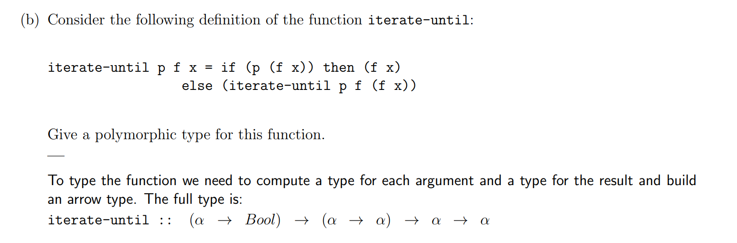

这部分 p 的type 是 a -> bool 是显而易见的，但是之所以f的type 是 a -> a的原因是可以看到上面function的最后一部分 iterate-until p f (fx) 这里可以看到原本x的位置被f(x)替换了，这就证明f(x)输出值的type是没有变化的，否则不能直接替换。

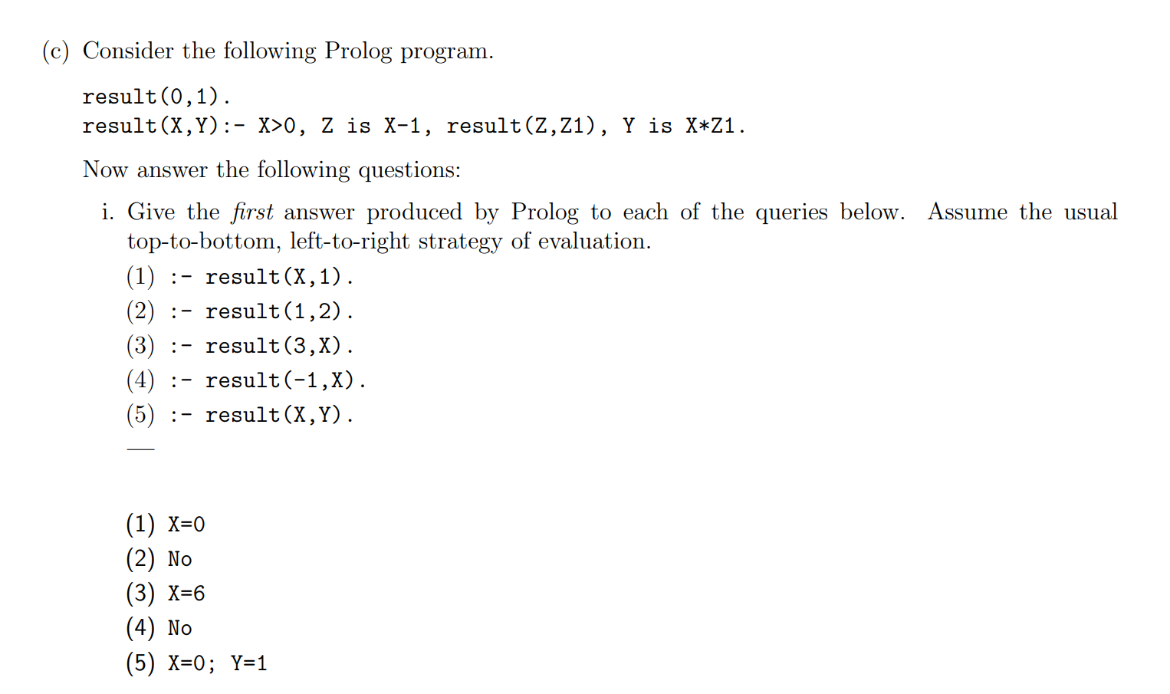

比较值得一看的是第三题，第三题实际上就是一直recursive的走，第一个iteration我们可以得到 result（2，Z1 ）X = 3 \* Z1，第二个interation我们可以得到result（1，Z2），Z1 = 2 \* Z2，第三个iteration我们可以得到result（0， Z3），同时 Z2 = 1 \* Z3，这个时候我们已经可以把result（0， 1）套到result（0， Z3），因此我们得知Z3 = 1，Z2 = 1， Z1 = 2， X = 2 \* 3 = 6